Министерство образования и науки Российской Федерации
Федеральное государственное автономное образовательное учреждение высшего образования
«Уральский федеральный университет имени первого Президента России Б.Н. Ельцина» (УрФУ)
Институт радиоэлектроники и информационных технологий – РТФ

ОТЧЕТ
о проектной работе
по теме: Игра-симулятор ИТ-компании
по дисциплине: Проектный практикум

Команда: LOL

Екатеринбург
2022

СОДЕРЖАНИЕ
ВВЕДЕНИЕ 3
КОМАНДА 5
1. ЦЕЛЕВАЯ АУДИТОРИЯ 6
2. КАЛЕНДАРНЫЙ ПЛАН ПРОЕКТА 11
3. ОПРЕДЕЛЕНИЕ ПРОБЛЕМЫ 13
4. ПОДХОДЫ К РЕШЕНИЮ ПРОБЛЕМЫ 14
5. АНАЛИЗ АНАЛОГОВ 15
6. ТРЕБОВАНИЯ К ПРОДУКТУ И К MVP 16
7. СТЕК ДЛЯ РАЗРАБОТКИ 17
8. ПРОТОТИПИРОВАНИЕ 18
9. РАЗРАБОТКА СИСТЕМЫ 20
ЗАКЛЮЧЕНИЕ 22
СПИСОК ЛИТЕРАТУРЫ 24

ВВЕДЕНИЕ
Не так давно компьютерные игры считались всего лишь средством развлечения. Но сейчас, когда мир IT с каждой минутой становится более разнообразным и совершенным, цифровые развлечения определяют, как отличную возможность для обучения. Разработчики образовательных игр стараются вложить в свои продукты максимум знаний по изучаемой теме. При этом материал подается в интересной нескучной форме, что несомненно влияет на качество усвоения информации.
Образовательные игры о компьютерных науках, безусловно, считаются одними из самых востребованных, поскольку их не так много, а IT-мир развивается с невероятной скоростью, что повышает и потребность в знаниях. Человечество все больше стремится познать мир компьютерных технологий, а многие даже выбирают профессию в этой сфере, которой посвятят всю жизнь. Чаще всего интересуются именно бизнесом в IT-сфере, но не знают, как его вести. Как начать свое дело? С какими трудностями можно столкнуться? На эти вопросы ищут ответы.
Актуальность данной работы заключается в том, что тематика бизнеса сейчас пользуются большим спросом, а самым интересным способом обучения в наше время стали игры. Но образовательных игр именно по этой теме не так много, а ведь это позволит сократить время обучения и сделать его более привлекательным и интересным.
Поэтому, целью данной работы является разработка игры – симулятора IT-компании, которая помогает узнать о бизнесе (стартапах) в IT и развивает финансовую грамотность.
Исходя из поставленной цели, в работе определены следующие задачи:
- Собрать весь необходимый материал по обозначенной теме (бизнес в IT) и тщательно его проработать;
- Проанализировать рынок игр про бизнес в IT;
- Выяснить мнение потребителей об образовательных играх по бизнесу в IT;
- Разработать игру – симулятор IT-компании с помощью Ren’Py.

КОМАНДА
- Шмелева Елизавета Сергеевна РИ-110930 – тимлид, геймдизайнер
- Толочко Дмитрий Александрович РИ-110944 – дизайнер
- Дубров Сергей Александрович РИ-110941 – разработчик, аналитик
- Сомикова Екатерина Викторовна РИ-110944 – аналитик, геймдизайнер
- Яковленко Владимир Александрович РИ-110911 - разработчик

- ЦЕЛЕВАЯ АУДИТОРИЯ
Для определения целевой аудитории мы использовали методику 5W Марка Шеррингтона. Это наиболее распространенный способ определения целевой аудитории и психологических характеристик, которыми обладают потенциальные потребители.
Сегментация рынка в этой методике проводится по 5 вопросам:

Что? (What?)
Это сегментация по типу товара. То, что мы предлагаем потребительской группе (товары/услуги).
Мы предлагаем игру – симулятор IT-компании в жанре «Визуальная новелла», которая развивает финансовую грамотность. Наша игра расскажет игроку про основы ведения бизнеса в IT-сфере, как начать свое дело и с какими проблемами можно столкнуться.

Кто? (Who?)
Это сегментация по типу потребителя: кто приобретает товар/услугу? Какой пол, возраст?
Исходя из опроса, проведенного среди людей (друзья, однокурсники, знакомые, родственники), а также из собранных данных по мировой статистике о том, люди какого возраста чаще всего интересуются IT-сферой и бизнесом в ней, мы выявили, что нашей целевой аудиторией является молодёжь в возрасте от 16 до 30-35 лет (рисунок 1):

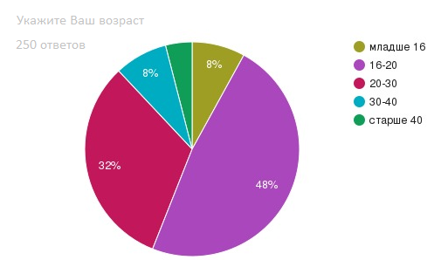
Рисунок 1 - Сегментация по типу потребителя (возраст)
Что касается пола, проголосовало больше мужчин, чем женщин, но отрыв совсем незначительный (рисунок 2). Можно сделать вывод, что IT-сфера интересна и женскому полу и мужскому практически в равной степени.
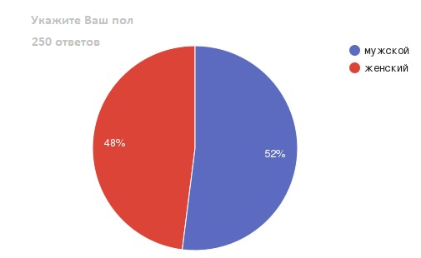
Рисунок 2 - Сегментация по типу потребителя (пол)

Почему? (Why?)
Это сегментация по типу мотивации к совершению покупки и потребления: какова потребность или мотивация клиента? какую проблему решает товар/услуга?
Исходя из опроса, проведенного среди людей (друзья, знакомые, родственники, однокурсники), мы выяснили, что игры - действительно более привлекательный способ обучения (рисунок 3).
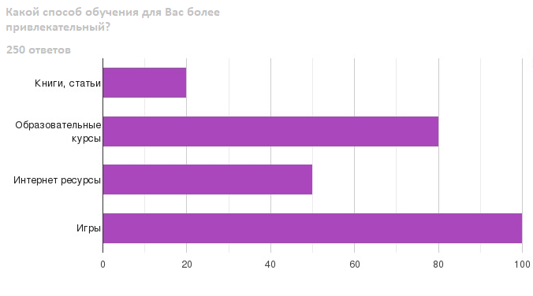
Рисунок 3 – Опрос 1
Также мы спросили, о том, думали ли когда-нибудь респонденты о ведении своего бизнеса в сфере IT, и выяснили, что действительно многие задумываются об этом и даже изучали (рисунок 4).
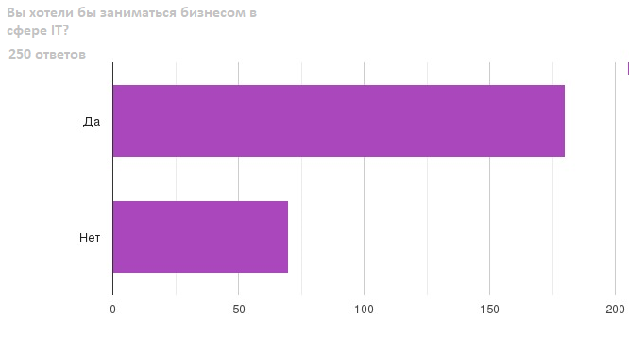
Рисунок 4 – Опрос 2
Еще одним важным для нас вопросом стало выявление проблем, с которыми сталкивались респонденты при изучении этой темы (рисунок 5).
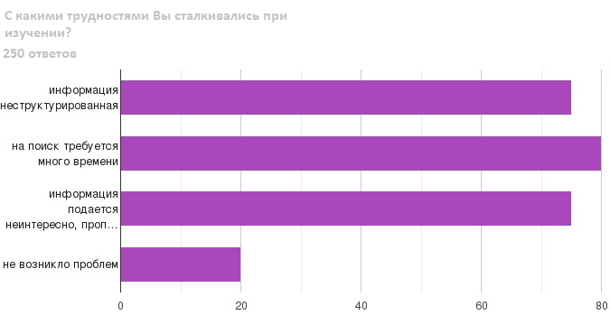
Рисунок 5 – Опрос 3
Проанализировав результаты опросов, можно сделать вывод, что основные проблемы потребителей это: большой объем неструктурированной информации, поэтому на поиск нужной требуется много времени, и это подается в скучной форме, из-за чего пропадает мотивация.

Когда? (When?)
Это сегментация по ситуации, в которой приобретается продукт: когда потребители хотят приобрести товар/услугу?
Мы рассчитываем, что нашим товаром потребитель воспользуется, когда захочет развить финансовую грамотность или разобраться в том, как начать свой стартап в IT – сфере, то есть узнать основы ведения бизнеса в этой области.

Где? (Where?)
Это сегментация по месту покупок: в каком месте происходит принятие решения о покупке и сама покупка? — имеются ввиду точки контакта с клиентом, где можно повлиять на решение.

- КАЛЕНДАРНЫЙ ПЛАН ПРОЕКТА
Название проекта: Игра: любой ценой.
Руководитель проекта: Шмелева Елизавета Сергеевна
Таблица 1. Календарный план

№ | Название | Ответственный | Длительность | Дата начала | Временные рамки проекта
 |  |  |  |  | 1 нед | 2 нед | 3 нед | 4 нед | 5 нед | 6 нед | 7 нед | 8 нед | 9 нед | 10 нед | 11 нед | 12 нед
Анализ
1.1 | Определение проблемы | Сомикова Е.В. | 1 неделя | 28.02.2022
1.2 | Выявление целевой аудитории | Дубров С.А. | 1 неделя | 28.02.2022
1.3 | Конкретизация проблемы | Дубров С.А. | 1 неделя | 28.02.2022
1.4 | Подходы к решению проблемы | Дубров С.А. | 1 неделя | 28.02.2022
1.5 | Анализ аналогов | Сомикова Е.В. | 1 неделя | 28.02.2022
1.6 | Определение платформы и стека для продукта | Толочко Д.А. Яковленко В.А. | 1 неделя | 28.02.2022
1.7 | Формулирование требований к MVP продукта | Шмелева Е.С. | 1 неделя | 28.02.2022
1.8 | Определение платформы и стека для MVP | Толочко Д.А. Яковленко В.А. | 1 неделя | 28.02.2022
1.9 | Формулировка цели | Шмелева Е.С. | 1 неделя | 28.02.2022
1.10 | Формулирование требований к продукту | Шмелева Е.С. | 1 неделя | 28.02.2022
1.11 | Определение задач | Шмелева Е.С. | 1 неделя | 28.02.2022
 | …
Продолжение Таблицы 1.
Проектирование
2.1 | Архитектура системы (компоненты, модули системы) | Шмелева Е.С. Дубров С.А. Сомикова Е.В. | 5 недель | 07.03.2022
2.2 | Разработка сценариев использования системы | Сомикова Е.В. | 5 недель | 07.03.2022
2.3 | Прототипы интерфейсов | Толочко Д.А. | 5 недель | 07.03.2022
2.4 | Дизайн-макеты | Толочко Д.А. | 5 недель | 07.03.2022
2.5 | Архитектура системы (компоненты, модули системы) | Толочко Д.А. | 5 недель | 07.03.2022
 | …
Разработка
3.1 | Написание кода | Яковленко В.А. | 5 недель | 14.03.2022
3.2 | Тестирование приложения | Яковленко В.А. | 5 недель | 14.03.2022
 | ...
Внедрение
4.1 | Оформление MVP | Яковленко В.А. | 2 недели | 18.04.2022
4.2 | Внедрение MVP | Яковленко В.А. | 1 неделя | 02.05.2022
4.3 | Написание отчета | Шмелева Е.С. | 2 недели | 09.05.2022
4.4 | Оформление презентации | Шмелева Е.С. | 2 недели | 09.05.2022
 | …
 | Защита проекта | Вся команда

- ОПРЕДЕЛЕНИЕ ПРОБЛЕМЫ
Мы воспользовались рядом эффективных способов выявления основных проблем потребителя:
- Провели опрос, по итогу которого выяснили, с какими трудностями сталкиваются респонденты при поиске информации о бизнесе в IT. Большинство ответили, что информации много и, чтобы найти интересующую, приходится тратить много времени на поиск. Искать нужную книгу или статью в интернете приходится долго и разборчиво. Второй важной проблемой оказалась именно подача материала. Найденная информация подается в скучной и неинтересной форме. Приходится долго читать огромные тексты, чтобы выделить важное.
- Изучили различные исследования о играх про IT, что позволило нам узнать о том, какие темы, как правило, недостаточно освещены. Также рассмотрели причины, по которым игры чаще всего становятся неуспешными, и комментарии потребителей на всевозможных форумах.
- Проанализировали конкурентов.
- Проанализировали поисковые запросы.
Рассмотрев и обобщив данную информацию, мы выявили проблему – у большинства людей есть или, по крайней мере, была идея создать собственный бизнес в IT и заработать на этом деньги, но не все знают, как вести данный вид бизнеса, из-за чего ищут какую-либо информацию об этом, но, как правило, ее нужно долго искать и представлена она в неинтересной скучной форме.

- ПОДХОДЫ К РЕШЕНИЮ ПРОБЛЕМЫ
Мы исследовали проблемы, с которыми сталкиваются потребители при изучении обозначенной нами темы. Для исследования мы провели несколько опросов среди людей (друзья, родственники, знакомые, однокурсники), в следствие чего было выявлено несколько проблем:
- Большой объем неструктурированной информации;
- На поиск нужных данных требуется много времени;
- Материал подается в скучной форме, из-за чего пропадает мотивация.
Чтобы минимизировать количество плохих отзывов о продуктах, разработчики:
- Создают интересный сюжет;
- Добавляют различные интерактивные элементы;
- Создают уникальные дизайны;
- Выделяют только важную информацию.
Таким образом, были рассмотрены подходы к решению проблем потребителей и выявлены общие функции, решающие их.

- АНАЛИЗ АНАЛОГОВ
Мы обнаружили два прямых конкурента, у которых аналогичное программное обеспечение на аналогичном рынке и работающее с целевой аудиторией, что и наш разрабатываемый продукт.
Аналоги:
1) Игра – бизнес-симулятор от компании Hovgaard Games – «Srartup Company»
Достоинства:
a) Хорошая графика и нескучный дизайн;
b) Интересный геймплей.
Недостатки:
- Мало образовательного контента;
- Быстро надоедает.

2) Игра – симулятор разработчика игр от Greenheart Games – «Game Dev Tycoon»
Достоинства:
- Хорошая проработка экономики;
- Отсутствие линейности.
Недостатки:
- Однообразие и монотонность;
- Практически нет сюжета;
с) Мало образовательного контента.

- ТРЕБОВАНИЯ К ПРОДУКТУ И К MVP
Требования клиентов:
- Достаточность материала по обозначенной теме;
- Удобность и простота использования.
Функциональные требования:
- Игровой процесс должен длиться примерно 30 минут;
- Дружественный интерфейс;
- Интересный сюжет.
Нефункциональные требования:
- Простота и удобность управления.
Производные требования:
- Возможность сохранения прогресса прохождения.

- СТЕК ДЛЯ РАЗРАБОТКИ
Платформа для разработки самого приложения – Ren’Py, PyCharm
Платформа для разработки дизайна – Adobe Photoshop, Sai 2.
Платформа для выгрузки и хранения кода – GitHub

- ПРОТОТИПИРОВАНИЕ
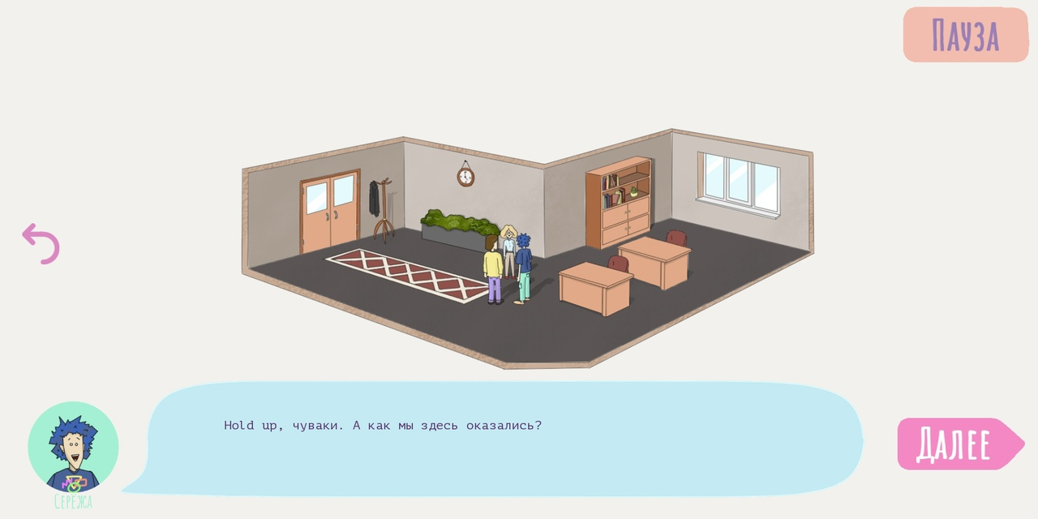
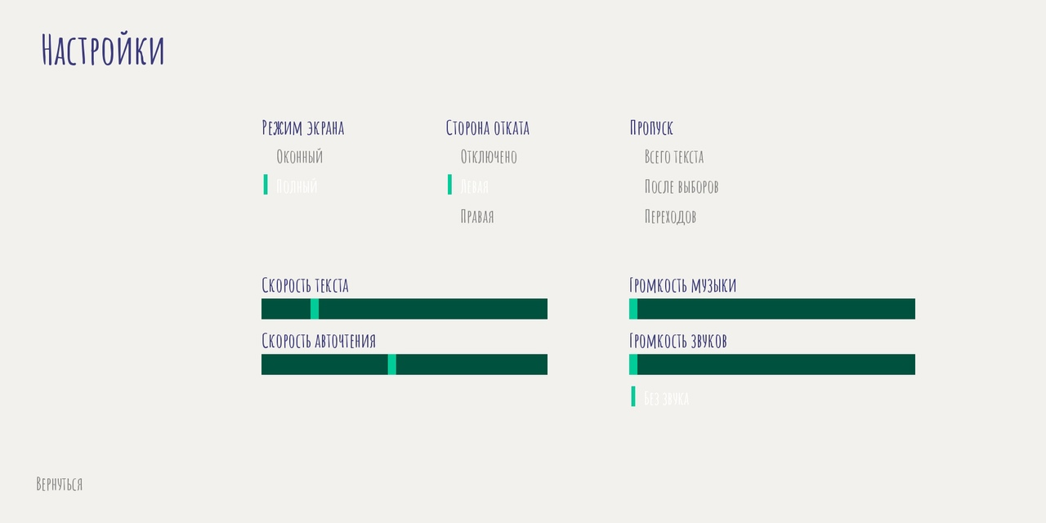

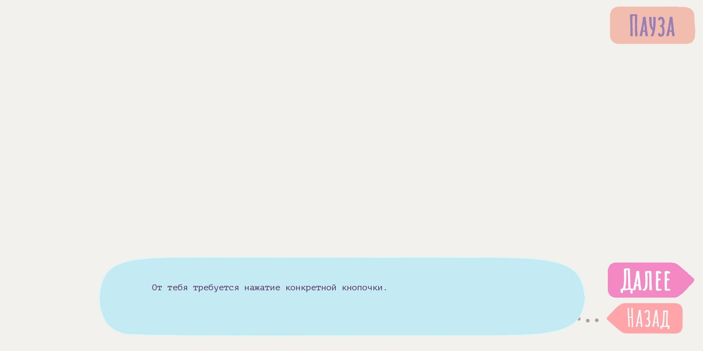
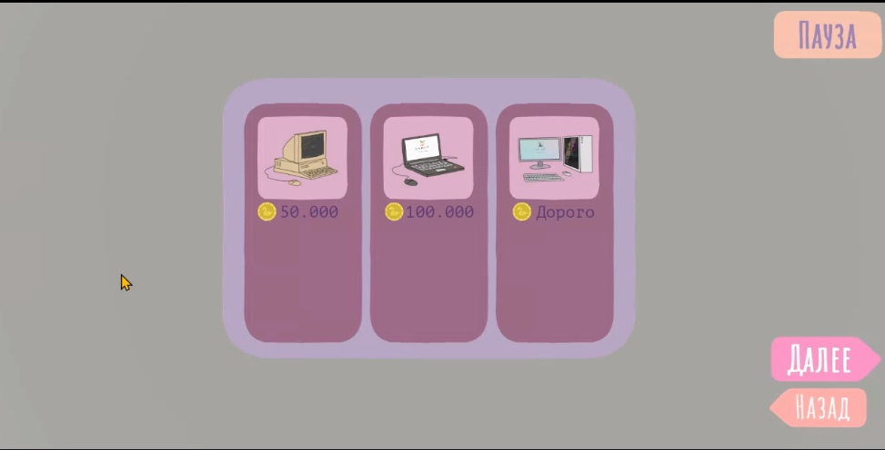

- РАЗРАБОТКА СИСТЕМЫ
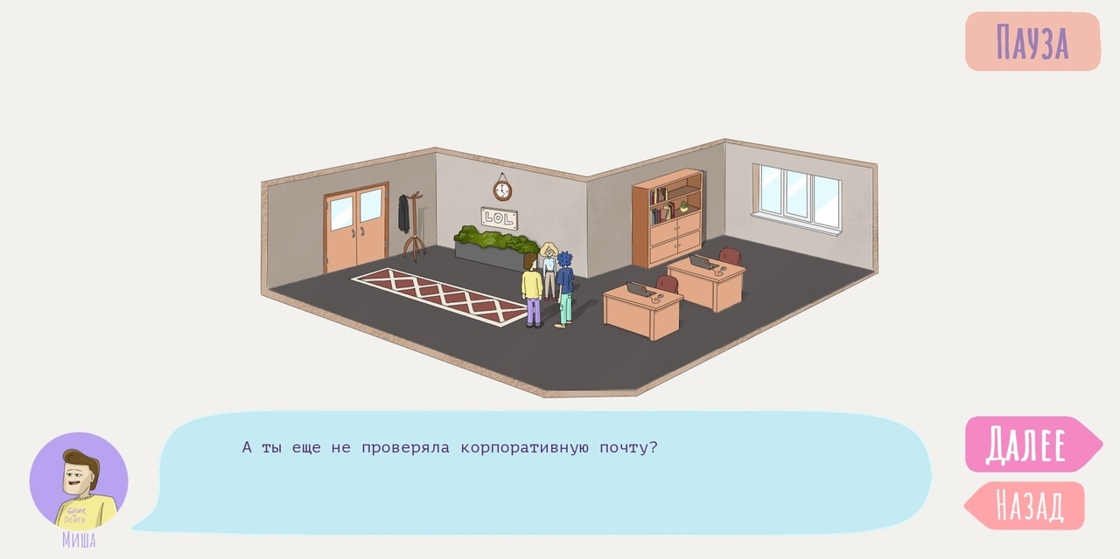
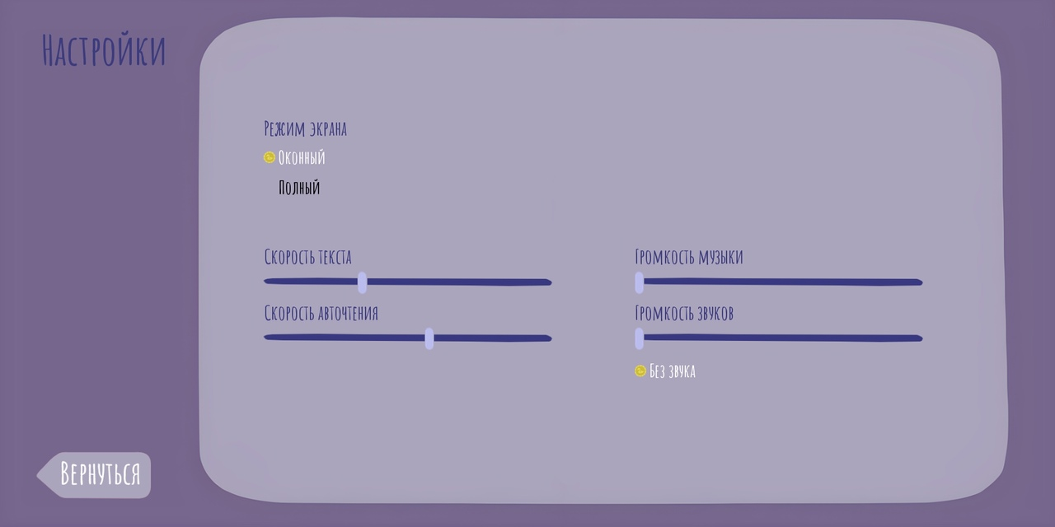

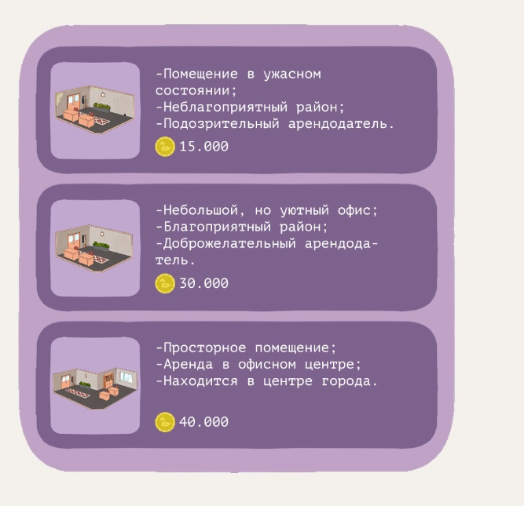

ЗАКЛЮЧЕНИЕ
В результате проделанной работы мы создали уникальную игру про бизнес в айти сфере, в которой освещены все аспекты, соответствующие потребностям целевой аудитории. Это наличие основного образовательного контента про бизнес в IT-сфере, который представлен в виде красочной новеллы с интересным сюжетом. Все обозначенные требования и задачи были выполнены.
Основные технические решения, которые были предложены в данной проектной работе, включают в себя следующие аспекты:
- Платформа для разработки игры – Ren’Py - это простой и гибкий движок для создания визуальных новелл (2D), основанный на языке программирования Python.
- Платформа для разработки дизайна – SAI 2 - программа, предназначенная для цифрового рисования в среде Microsoft Windows, разработанная японской компанией SYSTEMAX.
- Платформа для выгрузки и хранения кода – GitHub - своеобразная социальная сеть для разработчиков, позволяющая им просматривать код друг друга, оставлять комментарии, а также помогать в разработке.
Кроме вышеупомянутых технических решений, позволяющих разработать и доработать функционал игры, в проектной работе затрагиваются обязательные вопросы эффективной работоспособности новых компонентов. А именно вопросы качественных показателей и масштабируемости решений, вопросы тестирования.
В итоге представлен эффективный продукт, позволяющий потребителю:
- Изучить основную информацию о бизнесе в IT-индустрии;
- Развить финансовую грамотность.
Мы и в дальнейшем не прекращаем поддержку этого проекта. На данный момент в игре присутствует только сохранение прогресса продвижения по сюжету, поэтому мы планируем создать базу данных для сохранения прогресса по самим результатам и обновлять образовательные данные, так как IT- индустрия развивается с невероятной скоростью и всегда появляется новый материал.
Целью данной работы являлась разработка игры – симулятора IT компании, которая помогает узнать о бизнесе (стартапах) в IT и развивает финансовую грамотность.
Исходя из поставленной цели, в работе были определены следующие задачи:
– Собрать весь необходимый материал по обозначенной теме (бизнес в IT) и тщательно его проработать;
– Проанализировать рынок игр про бизнес в IT;
– Выяснить мнение потребителей об образовательных играх по бизнесу в IT;
– Разработать игру – симулятор IT компании с помощью Ren’Py.
Таким образом, все цели и задачи, поставленные в начале работы, были полностью выполнены и освещены.

СПИСОК ЛИТЕРАТУРЫ
Исследование о играх-симуляторах:
- https://habr.com/ru/post/408067/
Game Dev Tycoon:
- https://store.steampowered.com/app/239820/Game_Dev_Tycoon/
- https://otzovik.com/reviews/game_dev_tycoon-igra_dlya_windows/2/
Startup Company:
- https://store.steampowered.com/app/606800/Startup_Company/
- https://otzovik.com/reviews/startup_company-igra_dlya_windows/

